Sinh viên 1: Đào Quang Phúc MSSV: 18120511

Sinh viên 2: Đoàn Thanh Quang MSSV: 18120525

Những câu làm được:

* Hiện màn hình chơi
* Điều khiển thanh trượt qua lại để hứng bóng
* Xử lý tình huống khi bóng va chạm vào biên sân hay thanh trượt của người chơi
* Xử lý thắng thua và kết thúc game
* Tăng tốc độ khi va chạm vào thanh trượt người chơi
* Thiết kế giao diện với màu sắc đẹp

Công việc chung:

* Suy nghĩ hướng giải quyết và thuật toán
* Sửa lỗi và hoàn thành

Công việc SV1: Triển khai hướng giải quyết và thuật toán vào C++. Quay video hướng dẫn

Công việc SV2: Tìm tài liệu tham khảo và trợ giúp SV1. Làm file báo cáo

Sơ đồ lớp:

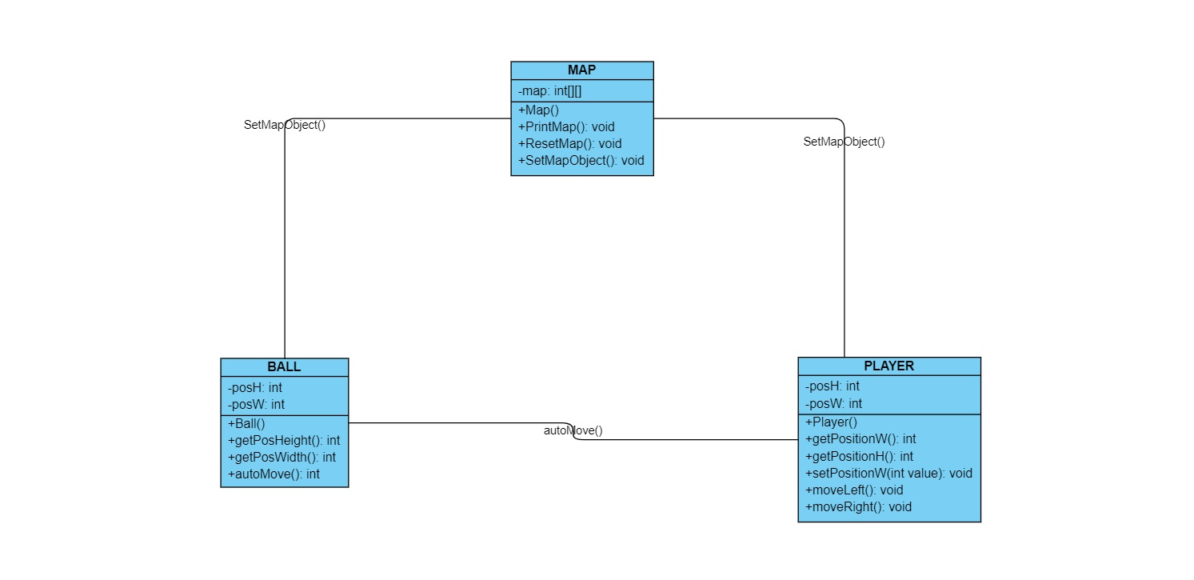

Hướng dẫn:

Mở file exe và phóng to cửa sổ console

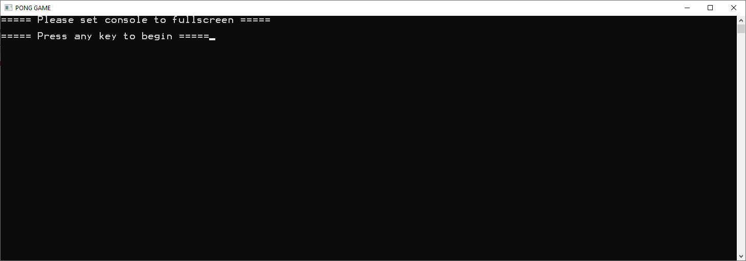

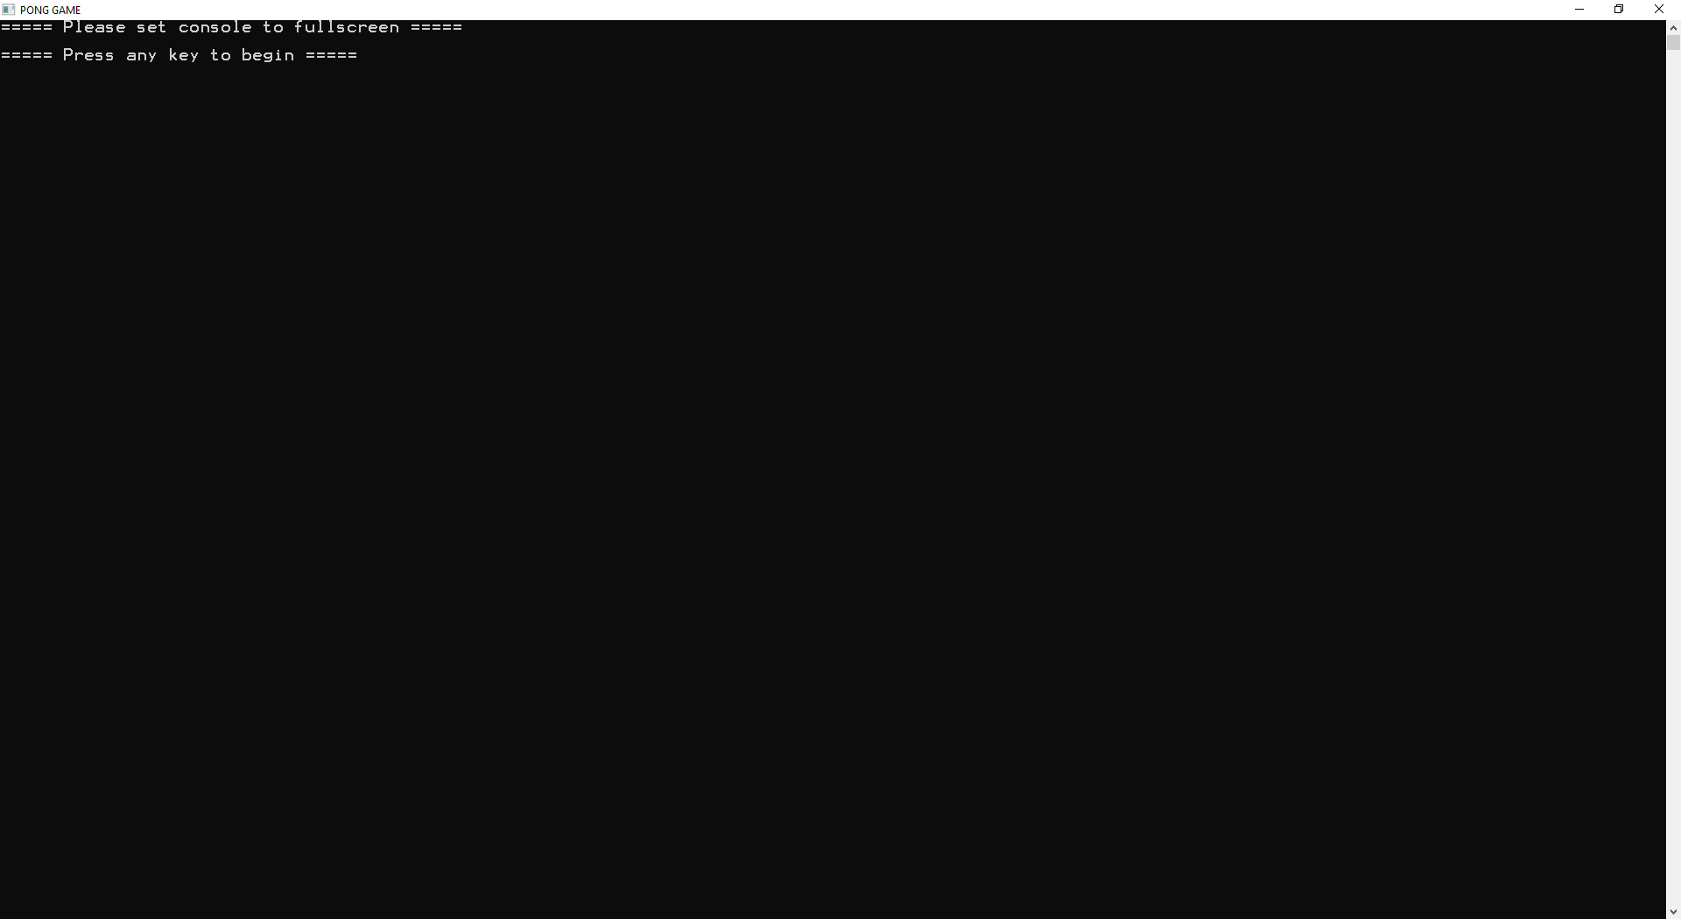

Nhấn phím bất kì để bắt đầu chơi.

Người chơi phía trên dùng phím A và phím D để di chuyển thanh trượt.

Người chơi phía dưới dùng phím mũi tên trái phải để di chuyển thanh trượt

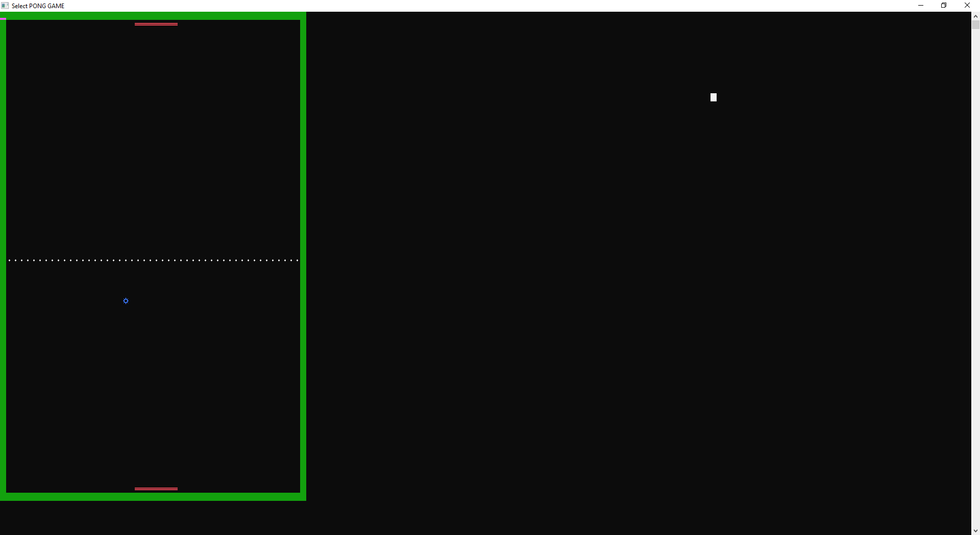

Video hướng dẫn: <https://youtu.be/STr0GwwJFd0>